***Префікс. Словотворча роль префіксів***

***З клас***

Мета уроку:

* навчальна: закріпити та узагальнити знання учнів про префікс як значущу частину слова; організувати спостереження за роллю префіксів у словах , їх творчою функцією; учити розрізняти префікси і прийменники, правильно їх писати; формувати орфографічні вміння, продовжувати знайомити із основними значеннями найуживаніших префіксів;
* **розвивальна**: розвивати уміння знаходити і позначати префікс; утворювати слова з даними префіксами; пояснювати (за допомогою вчителя) додаткове значення, якого надає префікс ; розвивати творчу уяву школярів, мислення, зв’язне мовлення;
* виховна: виховувати увагу до мовних явищ; почуття товариськості, позитивні риси характеру; викликати бажання, інтерес до навчання.

Обладнання:

1. Підручник .
2. Перфокартки для перевірки знань учнів
3. Дидактичний матеріал для гри «Чарівні кола»
4. Картки для роботи у парі
5. Малюнок Майстра Морфема
6. ТЗН - руханка «Танцюй разом із сонечком», мікрофон

Тип уроку: урок - огляд знань

ХІД УРОКУ

1. Організація класу до уроку

* Продзвенів дзвінок –

Починаємо урок.

Вчитель. Сидимо...

Учні. Правильно.

Вчитель. Пишемо...

Учні. Каліграфічно.

Вчитель. Відповідаємо...

Учні. Чітко.

1. Актуалізація опорних знань
2. Евристична бесіда

* Сьогодні до вас прийшов незвичайний гість - Майстер Морфем.

/Учитель відкриває дошку, де прикріплено аркуш паперу, на якому намальований чоловічок/

Допоможіть мені його оживити. Щоб обличчя людини мало вираз, потрібно відповісти на запитання. Слухаємо уважно!

/Школярі відповідають, а вчитель домальовує маркером частини обличчя у вигляді частин слова./

Бліц-опитування:

1. Без нього слово не існує /Корінь/
2. Стоїть перед коренем /Префікс/
3. Не входить до складу основи./Закінчення/
4. Виконує словотворчу функцію./Суфікс/

* Чи подобається вам Майстер? /Ні/
* Чому? /Насуплений, засмучений, сердитий, пригнічений/
* Якщо у вас в кінці уроку буде гарний настрій, то й у Майстра Морфема настрій зміниться. Щоб він посміхнувся, необхідно виконати всі його завдання, а також старанно працювати та писати.

1. Перевірка домашнього завдання

Вправа 274

Достатній рівень - 1 завдання /учні звіряють свої роботи із записом на дошці/

Високий рівень —1,2 завдання /творчого характеру/ - 1-2 учні усно переповідають складені ними розповіді.

1. Повідомлення теми і мети уроку

* На уроці ми розширимо та узагальнимо знання про префікс, будемо утворювати за допомогою префікса нові слова, а також згадаємо правопис слів із префіксами.

Мотивація навчальної діяльності. Постановка проблеми

* Як ви думаєте, для чого ці знання вам будуть потрібні ?

1. Повторення та узагальнення вивченого за темою «Префікс»
2. Робота із картками /окремі учні/

Картка №1

Утвори словосполучення, вставляючи замість крапок прийменники.

Доплив ... берега,

Відплив ... берега,

заховався ... дерево,

підклав ... подушку,

вскочили ... воду,

злетів ... аеродрому,

намалював ... полотні.

*Зразок*. Заховався за дерево.

Картка №2

Утвори від кожного слова нове за допомогою одного з префіксів: на-, при-, за-, під-, до-, ви-, від-, з-. Префікси познач.

Пливе, будує, сіє, вчить, лікує, веде, везе, віє.

Картка №3

До поданих слів добери і запиши за зразком протилежні за значенням слова з префіксом роз-. Префікси познач.

Заплести, зав'язати, скласти, накрити, завантажити, звести.

Зразок. Загорнути — розгорнути.

1. Усне опитування /фронтально/

—Що таке префікс? Якщо префікс — це частина слова, то як префікс повинен писатися з словами — разом чи окремо?

Пригадайте, яку роль у словах виконують префікси? (Утворюють нові слова)

—Що треба пам'ятати про написання префіксів роз-, без-, з-, (с-)?

—У якому випадку після префікса перед буквами я, ю, є, ї ставиться апостроф? (Коли він закінчується на твердий приголосний)

—Назвіть ряд префіксів, після яких ставиться апостроф.

—Назвіть ряд префіксів, після яких не треба ставити апостроф.

(Учні називають префікси : за-, до-, при-, пере-, ви-, на- та ін.)

1. Каліграфічна хвилинка

Роз без з по об

1. Повторення правил постави, вміння тримати ручку.
2. Руханка для пальчиків /шестигранний олівець потерти руками, спочатку повільніше, потім швидше/
3. Запис числа і класної роботи.
4. Каліграфічне написання з'єднань.
5. Творча робота

* Які з'єднання зустрічаються /верхні і нижні/

«Капкан» об /нижнє з'єднання/

* З яких елементів складається буква «бе»? /з овалу і подовженої похилої полички, зігнутої вгорі. Починаємо писати, як літеру а. Після закінчення овалу, пряма лінія безвідривно продовжується вгору до міжрядкової і закінчується плавним поворотом праворуч./
* Запишіть каліграфічно букви та буквосполучення.
* Що можуть позначати ці буквосполучення та букви? /префікси/
* Наведіть приклади слів із цими префіксами.
* Введіть одне з них на вибір у речення ./кілька учнів озвучують речення/

1. Робота з підручником

а) Самостійна робота. Вправа 275

а) самостійне опрацювання правила

б) відтворення правила кількома учнями

в) перших кілька слів учні пояснюють усно

* Які слова не можна поділити для переносу?

г)списування слів у стовпчик із поділом для переносу.

1. **Руханка «Танцюй разом із сонечком»**
2. «Акваріум». Вправа 276

а) Для тексту наступної вправи взято невеличкий уривок із твору Євгена Гуцала. Це відомий у світі письменник. Його твори перекладено на 55 мов світу. Він наш земляк. Народився в Оратівському районі Вінницької області. На жаль, ось уже 15 років як його з нами немає. Він писав чудові твори, як для дорослих, так і для малечі.

Одна група дітей працює в «акваріумі».

Учні групи обговорюють між собою, які слова із префіксами треба виписати. Потім записують слова у зошити і визначають префікси.

б) Вправа «Мікрофон»

* Яку картину ви намалювали б після того, як прочитали текст? Заголовки : «Зацвів іній», «Срібна ніч», «Прийшло свято інею».

Всі інші учні самостійно працюють із картками у зошитах. /додаток 1/ *(Вчитель пояснює алгоритм роботи)*

1. Робота у групах

а) Утворення антонімів за допомогою префіксів.

- Ми вже з вами говорили, що префікси допомагають утворювати нові слова.

Як називаються слова з протилежним значенням? /антоніми/

Порадившись у групах, утворіть за допомогою префіксів антоніми від слів, що написані на дошці, вжиті префікси назвіть /коли група готова відповідати - лідер піднімає сигнальну картку/

Учитель звертає увагу дітей на дошку.

І група

З'єднати — (роз'єднати )

сердечний — (безсердечний)

виїхати — (заїхати

занести — (винести)

ІІ група

прив'язати — (відв'язати)

грамотний — (безграмотний)

забігти — (вибігти

) відлетіти — (прилетіти)

ІІІ група

Викопати — (закопати)

привіз — (відвіз)

складання — (розкладання

) насипав — (розсипав)

IV група

Принести – (віднести)

Приїзд - (від’їзд)

Дощовий - (бездощовий)

Хмарне - (безхмарне)

1. Оцінювання роботи учнів

Лідери груп звітують про роботу у групах.

Оцінюю роботу дітей під час уроку.

VI. Домашнє завдання

С. 111, впр. 277- диференційовано:

Достатній рівень - списати вправу, у словах із апострофом після префікса позначити префікси.

Високий рівень - у 2-ому реченні підкреслити головні члени речення.

1. Підсумок уроку
2. - Спасибі, діти, ви гарно попрацювали - виконали всі завдання. Думаю, граматична людинка теж задоволена. Що зробити, щоб вона усміхнулася разом з нами? /один із учнів вносить поправки у зображення Майстра Морфема/
3. Саморефлексія :

Я знаю про :

1. перенос слів з апострофом із рядка у рядок;
2. про префікс;
3. про Євгена Гуцала .

Я вмію :

1. визначати префікс;
2. правильно писати префікси у словах;
3. відрізняти префікс від прийменника ;

Я ціную:

-думки товаришів;

-нові знання;

-корисні поради та інформацію.

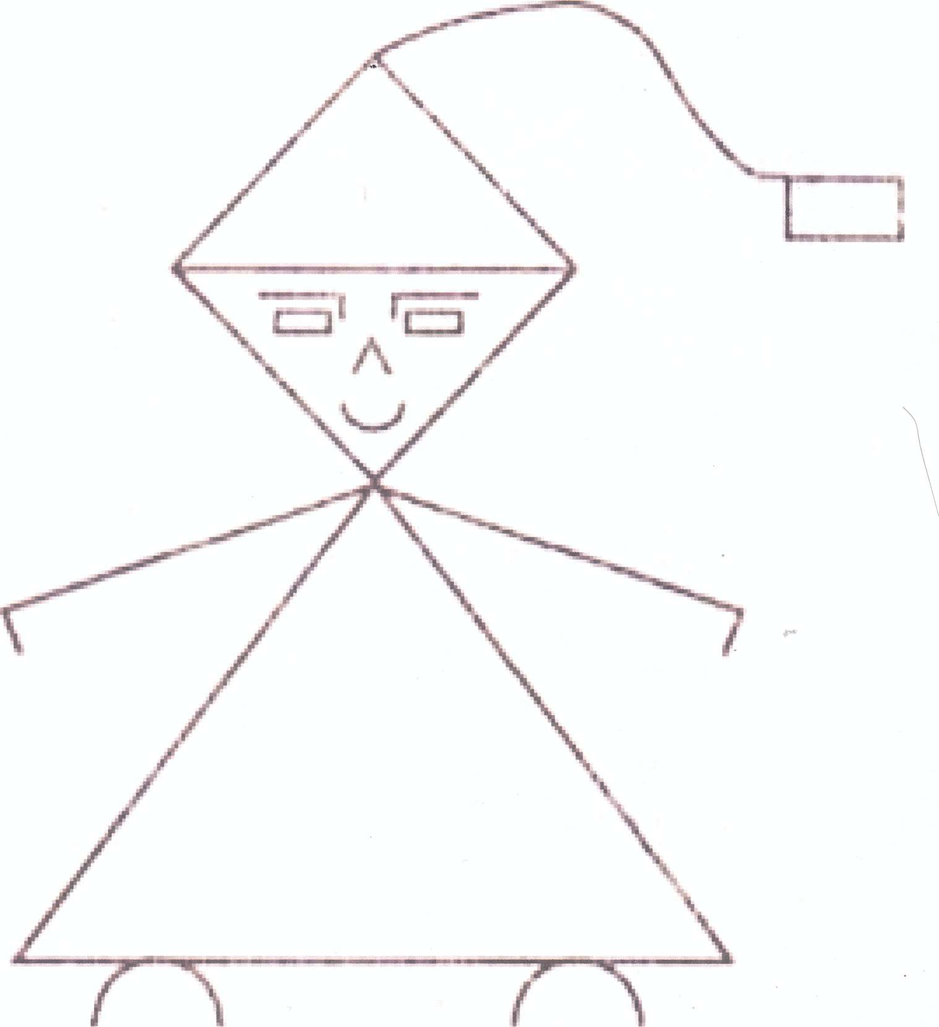

Додаток 1

|  |  |  |
| --- | --- | --- |
| Картка 1 | Картка 2 | Картка 3 |
| Бе... шумний | Ро...писати | Бе... людний |
| бе...звучний | ро...бити | бе...помилковий |
| бе...сонний | ро...в'язав | ро...судливий |
| бе... сніжний | бе...водний | бе...корисна |
| бе...хмарний | бе...крилий | бе...водна |
| бездоріжжя | бе...країй | ро...дерти |
| Картка 4 | Картка 5 | Картка 6 |
| Бе...звучний | Ро...їхатись | Ро..робив |
| бе...цінний | ро... вести | ро...шив |
| бе... водний | бе... країй | ро...казав |
| ро...дати | бе...крилий | ро...чистить |
| ро... ділити | бе...водний | бе...межний |
| ро... кидати | ро... вантажити | бе...смертя |
| Картка 7 | Картка 8 | Картка 9 |
| Ро...питає | Ро... плести | Ро...писка |
| ро...гадати | ро... класти | ро...ходяться |
| бе...зоряний | ро...рити | ро...клад |
| бе...сильний | бе...крилий | бе...межний |
| бе...радісний | ро... писати | ро...тиснув |
| бе...змістовний | бе...водний | ро...хилив |